**Задачи производственной практики**

* Проектирование и развертка СУБД MySQL с движком InnoDB в docker-контейнере на дистрибутиве CentOS для обеспечения хранения данных распознанных документов. Создание docker-compose с Mysql + PHPMyAdmin;
* Разработка скрипта на языке Python для тестирования БД с использованием механизма транзакций;
* Создание docker-compose с разверткой контейнера с NoSQL СУБД Redis для реализации хранения очереди распознаваемых документов и контейнера с Python + Flask REST API для исполнения python-скрипта обработки данных, использующего Redis.

**Схема разработанной базы данных**

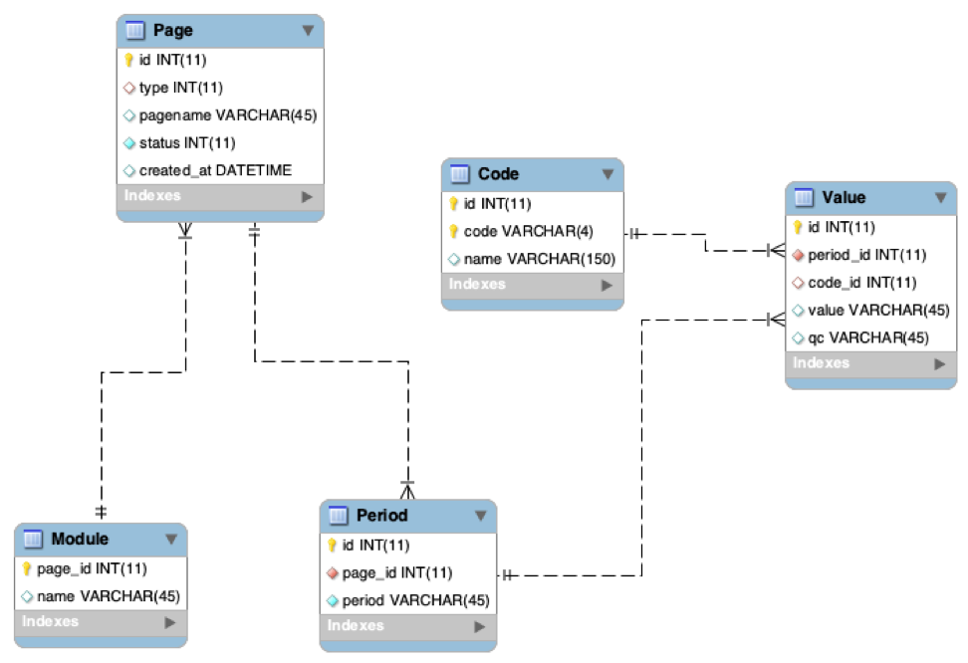

БД содержит в себе следующие таблицы:

* Page для хранения основных данных о каждой странице документа;
* Module для хранения данных о модулях программы, обрабатывающих какой-либо тип документа;
* Period для хранения данных о периодах на странице документа
* Value для хранения значения, связанного с периодом;
* Code для ассоциации текста и кодов строк в формах бухгалтерской отчетности, указываемых в годовой отчетности организации.

**Структура по методам программы для заполнения БД тестовыми данными**

Программа для тестирования БД содержит в себе два модуля:

* DB – исполняемая программа;
* DataGenerator – модуль генерации данных для текущей архитектуры БД.

Программа содержит следующие классы:

* DB.ListGeneratorClass используется для получения сгенерированных данных методом SQLGenerator;
* DatabaseLogicClass содержит все методы для работы с БД;
* PageClass – генерация данных для таблицы Page, содержит единственный метод Getter;
* PeriodClass – генерация данных для таблицы Period, содержит единственный метод Getter;
* ValueClass – генерация данных для таблицы Value, содержит единственный метод Getter;

**Результат заполнения БД тестовыми данными**

Спроектированная и заполненная БД с тестовыми данными содержит в себе следующее количество записей по таблицам.

* Таблица Value – 50322 записей;
* Таблица Period – 16774 записей;
* Таблица Page – 8387 записей;
* Таблица Module – 4 записи;
* Таблица Code – 571 запись;

**Результаты выполнения проекта**

В ходе производственной практики были получены практические навыки работы со следующими составляющими:

* СУБД MySQL и NoSQL СУБД Redis
* Docker и docker-compose
* Использование механизма транзакций в модуле pymysql для Python

Цели и задачи, поставленные при выполнении производственной практики по модулю ПМ.02 «Разработка и администрирование баз данных» выполнены с соблюдением всех предъявленных требований в установленные сроки.